3.5 Verblijf inrichten
Op school huisvesten we gerbils in deze hokken, met een glazen onderkant en een tralie bovenkant. Het voordeel van deze verblijven is dat er een dikke laag bodembedekking in kan, zodat de gerbils meer natuurlijk gedrag kunnen vertonen.
Je gaat eerst op papier zo’n hok inrichten en daarna ook echt het hok opnieuw inrichten.
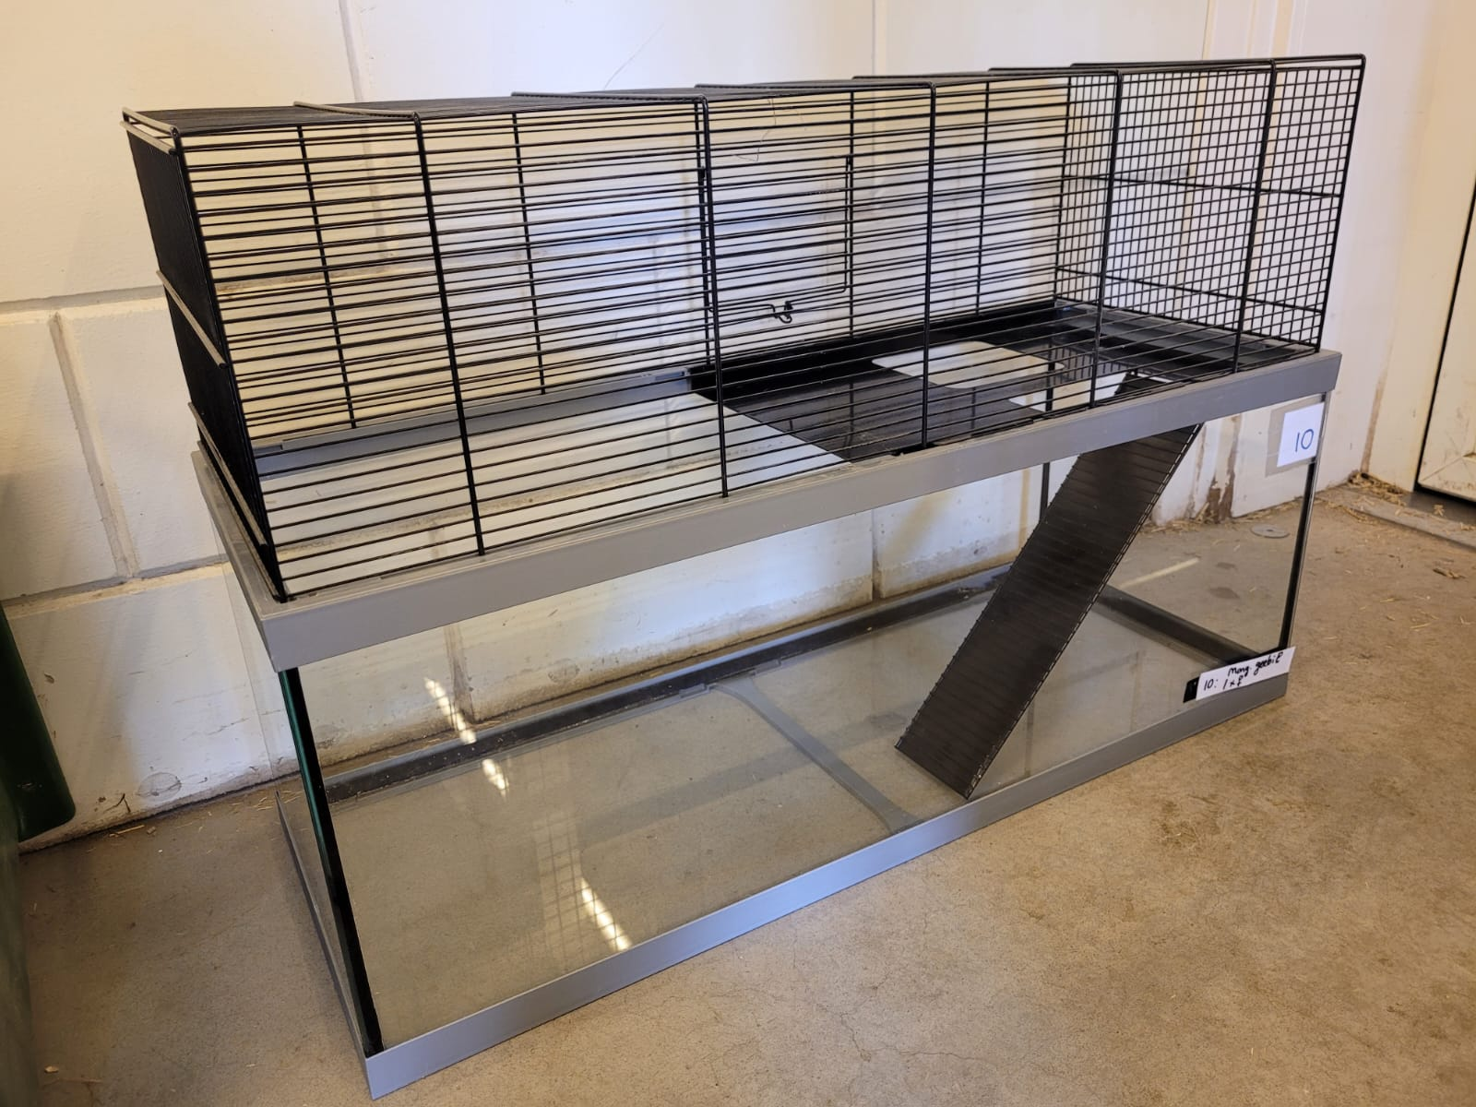
Het verblijf is schoon en stofvrij, klaar om in te richten voor een koppel gerbils. Eerst moet er bodembedekking in. Zet de juiste namen onder de afbeelding: vlas, zand, katoenvezel, stro
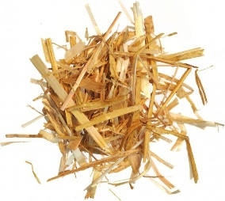 | 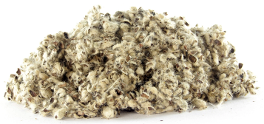 | 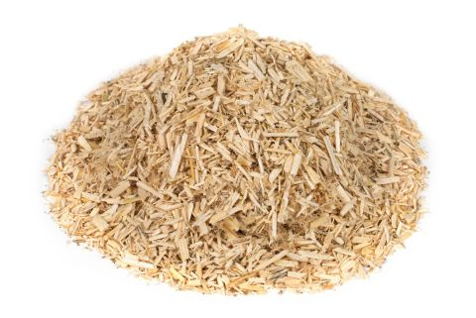 | 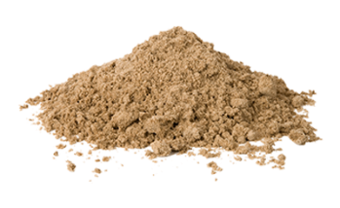

Welke bodembedekking gebruiken we op school? ……………………………………….

Welke voerbak zoek je uit voor de gerbils? Zet erbij waarom je de voerbak wel of niet zou gebruiken.
 | 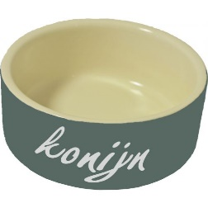 | 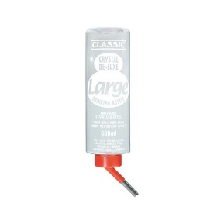 | 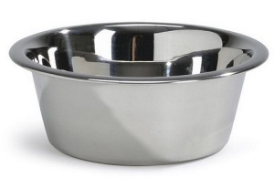

Gerbils drinken niet veel, toch moet er wel een drinkwatervoorziening zijn. Welke kies je? En voor wat of welke dieren zijn de andere drinkwatervoorzieningen geschikt?
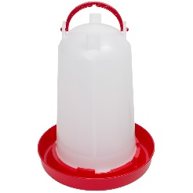 |  | 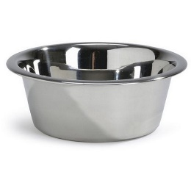 | 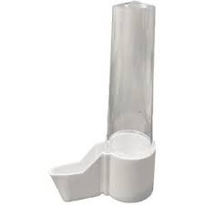

Kies nog 3 inrichtingsmaterialen
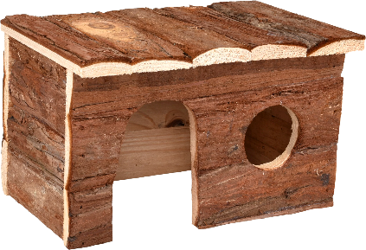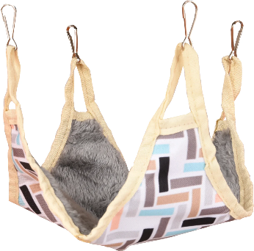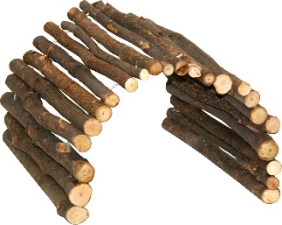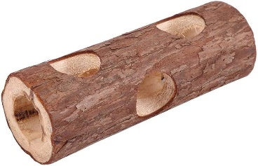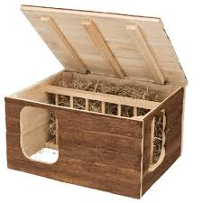
Bespreek deze opdracht na met de docent.

Je gaat nu per twee- of drietal een gerbilverblijf opnieuw inrichten. Dat doe je volgens het volgende stappenplan
stap | doel | Beschrijving
1 | Hok leeg maken | Haal de gerbils uit het verblijf en plaats die op een veilige plek. Haal alle materialen uit het verblijf. Haal de bodembedekking uit het verblijf en maak deze veegschoon. Het zwarte plateau kan je onder de lauwwarme kraan met wat allesreiniger schoon maken.
2 | Kies materialen | Welke inrichtingsmaterialen heb je nodig? Verzamel deze.
3 | Bodembedekking | Vul ongeveer de helft van de glazen bak met vlas. Plaats hierin ook de inrichtingsmaterialen. Zet het plateau erboven en hang de trap op.
4 | Voer en water | Is de voerbak schoon? Leeg deze eerst, spoel af onder de lauwwarme kraan en droog af. Vul de bak met een bodem knaagdierenvoer. Vul de drinkfles met schoon drinkwater. Hangt de fles boven het plateau?
5 | Ruwvoer | In het verblijf mag een plukje hooi. Dit is voedsel, maar de gerbils gebruiken het ook om een “nest” mee te maken
6 | Zand bakje | Vul een RVS-bakje met chinchillazand en plaats deze in het gat in het plateau.
7 | Gerbils erin | Controleer of alles in het verblijf zit. Zo ja, dan mogen de gerbils er weer in. Neem even de tijd om te kijken wat ze gaan doen in hun schone verblijf.

